Tintin a 75 ans.

1. Cette année un célèbre personnage de bande dessinée fête ses 75 ans.
Le reconnais-tu ? (entoure son nom)
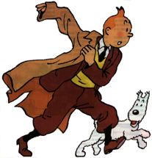
- Lucky Luke
- Tintin
- Spirou
2. Le fidèle compagnon de Tintin c’est :
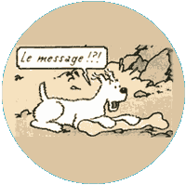
- Bill
- Rantanplan
- Milou
3. Le métier de Tintin c’est :
- reporter
- cow-boy
- dessinateur

4. Le dessinateur de Tintin c’est :

- Morris
- Hergé
- Tibet

5. Parmi ces personnages barre les ennemis de Tintin.

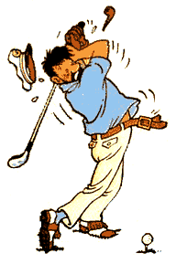



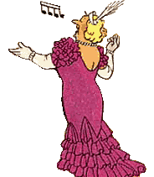
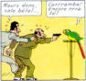

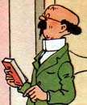
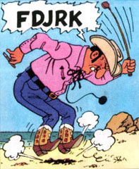

6. Connais-tu les personnages des aventures de Tintin ?
Découpe les étiquettes ci-dessous et colle-les sous le bon personnage.
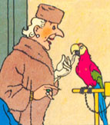 | 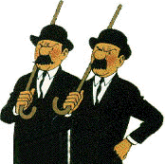 | 
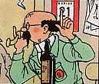 |  | 
 |  | 

Tintin | capitaine Haddock | Milou
professeur Tournesol | Zorrino | les Dupondt
Nestor | Rastapopoulos | la Castafiore

